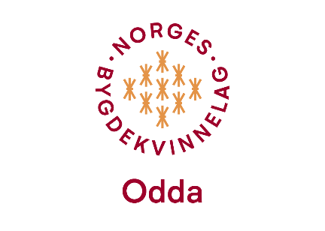

Julemøte i Ladies Circle sine lokaler den 5. desember 2022 kl 18:00.
Ladies Circle og Odda Bygdekvinnelag hadde julemøte saman den 5. desember
kl 18:00 i L.C. sine lokaler. Vi var 7 damer frå Bygdekvinnelaget og 11 frå Ladies Circle.
Ladies Circle hadde dekka fint bord, og leiaren ynskte velkommen og informerte om deira formål som organisasjon.
Liv Solfrid hadde eit innlegg, og synte heimesida til Norges Bygdekvinnelag. Ho viste fram filmen om lefsebaking (som ligg under Tradisjonsmat).
Vi blei servert mykje god og variert mat som damene frå Ladies Circle hadde laga til.
Therese Meusburger frå LC framførte på dyktig vis juleevangeliet. Ho spelte sjølv alle rollane. Ho plar halde denne forestellinga på Soknehuset for borna.
Vi frå bygdekvinnelaget hadde tradisjonen tru med «årene». Gevinstar hadde både vi og nokre av damene frå L.C. med. Fleire glade vinnarar kunne ta med seg fine gevinstar heim.
Vi danna fleire lag, og hadde ein morosam quiz.
Etter ein kjekk kveld, reiste alle mette og nøgde heim.

Referent
Evelyn V. Rabbe

